Федеральное государственное бюджетное образовательное учреждение

высшего образования

«Саратовский государственный технический университет

имени Гагарина Ю.А.»

Кафедра «Прикладные информационные технологии»

Отчет по предмету “Управление данными”

Лабораторная работа № 1

Назначение базы данных. Анализ предметной области. Техническое задание на разработку БД.

Студента:б2-ПИНФ21 Нефедова Д. В.

Проверил преподаватель: Иванов А. В.

Саратов 2019

**Учебный пример разработки базы данных**

Рассмотрим основные моменты проектирования на примере базы данных “Агенство недвижимоти”.

**Назначение базы данных и анализ предметной области**

База данных предназначена для автоматизации основных информационных процессов в агенстве недвижимости. К ним относятся: регистрация акта купли-продажи помещения (квартиры, частного дома и т. д.); регистраци акта купли-продажи земельного участка; выставление помещения или земельного участка на торги; быстрый поиск необходимого помещения; создание различных отчетов, в том числе отчетов по прибыли агенства за определенный период времени.

В настоящее время в агенстве недвижимости используется бумажный учёт. Новая система позволит снизить трудоёмкость операций, увеличить их скорость и удобство.

С помощью сбора первичных документов и интервью с сотрудниками агенства получены следующие сведения.

Для организации поиска требуемых земельных участков в базе должны храниться сведения, большая часть которых размещается в кадастровом паспорте земельного участка (рис. 1).

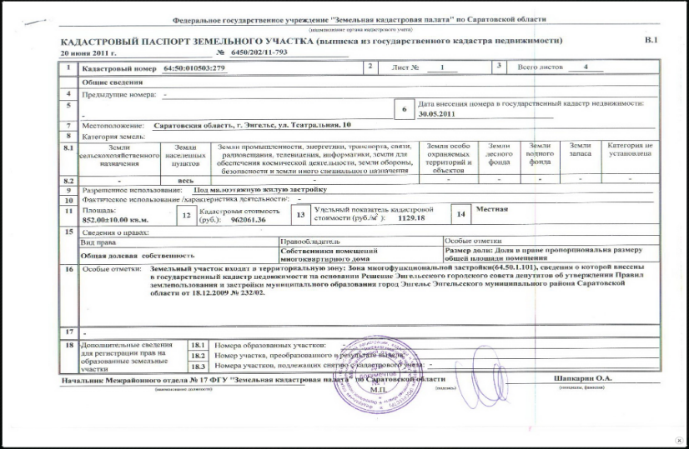 *Рис. 1. Образец кадастрового паспорта*

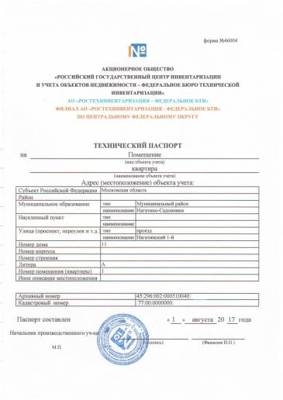

*Рис. 2. Образец технического паспорта помещения*

Для организации поиска требуемых помещений в базе должны храниться сведения, большая часть которых размещается в техническом паспорте помещения (рис. 2).

Анализ запросов на помещения (как покупателями, так и сотрудниками агенства) показывает, что для поиска подходящего помещения (по количеству комнат, цене, адресу и т. п.) и отбора нужного следует выделить следующие атрибуты *помещения*:

1. Тип (квартира, частный дом, гараж, ...);
2. Количество комнат;
3. Жилплощадь, м2;
4. Общая площадь, м2;
5. Адрес;
6. Стоимость, руб.;
7. Доступность для покупки;
8. Кадастровый номер;
9. Владелец;

К объектам и атрибутам, позволяющим охарактеризовать *сотрудника агенства*, можно отнести:

1. Фамилия;
2. Имя;
3. Отчество;
4. Пол;
5. Дата рождения;
6. Паспортные данные;
7. Заработная плата;
8. Дата трудоустройства;
9. Номер мобильного телефона;
10. Статус (работает ли сотрудник в агенстве в настоящий момент);

К объектам и атрибутам, позволяющим охарактеризовать *клиента* можно отнести:

1. Фамилия;
2. Имя;
3. Отчество;
4. Номер мобильного телефона;
5. Пол;
6. Дата рождения;
7. Адрес электронной почты;
8. Паспортные данные;

К объектам и атрибутам, позволяющим охарактеризовать *земельный участок* можно отнести:

1. Кадастровый номер;
2. Адрес;
3. Площадь, м2;
4. Кадастровая стоимость, руб.;
5. Владелец;
6. Доступность для покупки;

К объектам и атрибутам, позволяющим охарактеризовать *куплю-продажу помещения* можно отнести:

1. Продавец;
2. Покупатель;
3. Помещение;
4. Сотрудник, заключивший договор;
5. Выручка агенства от сделки;
6. Дата заключения договора;
7. Электронная копия договора;

К объектам и атрибутам, позволяющим охарактеризовать *куплю-продажу земельного участка* можно отнести:

1. Продавец;
2. Покупатель;
3. Сотрудник, заключивший договор;
4. Земельный участок;
5. Выручка агенства от сделки;
6. Электронная копия договора;
7. Дата заключения договора;

К объектам и атрибутам, позволяющим охарактеризовать *аренду земельного участка* можно отнести:

1. Арендодатель;
2. Арендатор;
3. Сотрудник, заключивший договор;
4. Земельный участок;
5. Выручка агенства от сделки;
6. Электронная копия договора;
7. Дата заключения договора;
8. Дата окончания аренды;
9. Арендная плата;

К объектам и атрибутам, позволяющим охарактеризовать *аренду помещения* можно отнести:

1. Арендодатель;
2. Арендатор;
3. Сотрудник, заключивший договор;
4. Помещение;
5. Выручка агенства от сделки;
6. Электронная копия договора;
7. Дата заключения договора;
8. Дата окончания аренды;
9. Арендная плата.

Техническое задание

ВВЕДЕНИЕ

Наименование - база данных «Агенство недвижимости» (далее просто база данных).

Краткая характеристика - реляционная база данных для обеспечения деятельности агенства недвижимости общего профиля.

1. ОСНОВАНИЕ ДЛЯ РАЗРАБОТКИ

Задание преподавателя на выполнение учебной лабораторной работы.

1. НАЗНАЧЕНИЕ РАЗРАБОТКИ

База данных предназначена для автоматизации основных видов работ в агенстве недвижимости, а именно: регистрации клиентов агенства, регистрации помещений и земельных участков, регистрации договоров купли-продажи помещения, регистрация договоров купли-продажи земельного участка, поиск нужных помещений и земельных участков.

Она должна представлять собой информационную систему обеспечения деятельности двух групп пользователей: сотрудников и директора.

1. ТРЕБОВАНИЯ К ПРОГРАММЕ

3.1.Требования к функциональным характеристикам.

3.1.1. Общий состав информации, хранимой в базе данных.

Хранение и регулярное обновление в базе данных как минимум следующей информации:

- информация, характеризующая *помещения*, в частности: тип помещения; количество комнат; жилплощадь, м2; общая площадь, м2; адрес; стоимость, руб.; доступность для покупки; кадастровый номер; владелец;

- информация, характеризующая *земельные участки*, в частности: кадастровый номер; адрес; площадь, м2; кадастровая стоимость, руб.; владелец;

- информация, характеризующая *сотрудника агенства*: фамилия; имя; отчество; пол; дата рождения; паспортные данные; заработная плата; дата трудоустройства; номер мобильного телефона, статус;

- информация, характеризующая *клиента*, в частности: фамилия; имя; отчество; номер мобильного телефона; пол; дата рождения;

- информация, характеризующая *куплю-продажу помещения*: продавец; покупатель; помещение; сотрудник, заключивший договор; процент агенства от сделки, руб.; дата заключения договора;

- информация, характеризующая *куплю-продажу земельного участка*: продавец; покупатель; земельный участок; сотрудник, заключивший договор; процент агенства от сделки, руб.; дата заключения договора;

- информация, характеризующая *аренду земельного участка*: арендодатель; арендатор; земельный участок; сотрудник, заключивший договор; процент агенства от сделки, руб.; дата заключения договора;

- информация, характеризующая *аренду помещения*: арендодатель; арендатор; помещение; сотрудник, заключивший договор; процент агенства от сделки, руб.; дата заключения договора.

При этом база данных обеспечивает: входной контроль данных, помощь при вводе данных в виде списков подстановки и масок ввода, подстановку значений по умолчанию и т. д.

3.1.2. Состав функций, обеспечивающих деятельность типового пользователя – сотрудник.

База данных обеспечивает с помощью представлений и хранимых процедур выполнение следующих типовых запросов сотрудника: поиск определенных помещений и земельных участков; поиск клиентов фирмы.

База данных обеспечивает выполнение следующих типовых отчетов сотрудника: вывод количества договоров, заключенных сотрудником за определенный период времени; вывод всех клиентов, с которыми работал сотрудник в определенный период времени.

3.1.3. Состав функций, обеспечивающих деятельность типового пользователя – директор.

Кроме функций сотрудника, директор должен иметь возможность выполнять следующие запросы: внесение изменений в статус и заработную плату сотрудников.

Директор должен иметь возможность строить следующие отчёты: прибыль агенства за определенный период времени; список договоров, заключенных определенным сотрудником за некоторый период времени.

3.1.6. Общий состав функций.

Разграничение прав доступа для разных групп пользователей обеспечивается с помощью авторизации на основе логина и пароля.